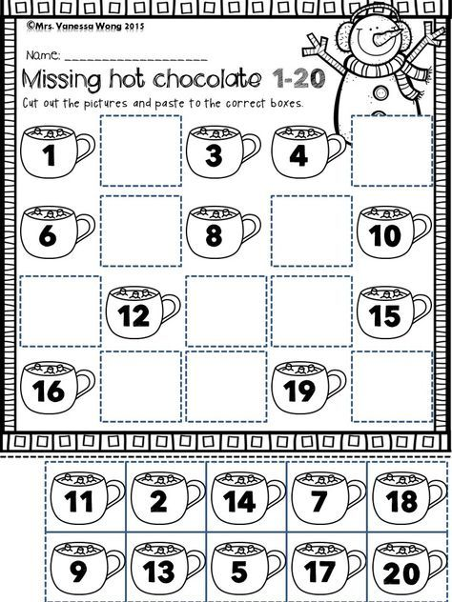

NEDOSTAJU NEKE ŠALICE TOPLE ČOKOLADE OD 1 DO 20, IZREŽI I ZALIJEPI ILI NAPIŠI BROJEVE KOJI NEDOSTAJU!

